Sujets L des épreuves Enseignement Scientifique
Session 2009 - Métropole

Durée de l'épreuve : 1 h 30 - Coefficient : 2

L'usage de la calculatrice est strictement interdit.
Le candidat doit traiter la Partie I et la partie II

THEME OBLIGATOIRE
Partie I : REPRÉSENTATION VISUELLE DU MONDE (13 points)

A chacun sa représentation visuelle du monde

Dans une île du Pacifique, des habitants sont atteints d’un trouble particulier de la vision.

Document 1 : Un destin en noir et blanc

Michelle a un tee-shirt rose et Dalyda un soleil jaune sur son débardeur. Mais elles n’en sauront jamais rien car ces deux petites filles sont, depuis leur naissance, aveugles aux couleurs. Quelques instants plus tôt dans la maison commune de la tribu, en dépit de la pénombre, leurs paupières frémissaient comme des ailes de papillons. L’œil s’ouvrait vite, s’emparait d’un fragment du décor puis s’abaissait pour retrouver la douceur du noir à la cadence des phares qui balayent la mer d’un regard fracturé. Autour de la table personne ne s’en étonnait. Parmi l’assemblée, quelques adultes, trois adolescents et un petit encore au sein de sa mère avaient les mêmes regards fugitifs qui sont le sceau d’une maladie que portent les habitants de l’île de Pingelap. A l’achromatopsie, cécité aux couleurs, les gens de l’île ont donné le nom de maskum, les yeux éteints.
d'après Grands reporters.com.Micronésie

Question 1 (SVT) (5 points)
Saisir des informations et restituer des connaissances.

À partir du document 1
a- Identifier le trouble visuel qui frappe de très nombreux habitants de l’île de Pingelap.
b- Citer les différentes cellules photo réceptrices de la rétine, responsables de la vision et leurs rôles respectifs.
c- Proposer une explication à propos de l’origine de cette déficience particulière de la vision.

Le trouble de la vision qui affecte les habitants de l’île de Pingelap est très rare (1/30000).
Les médecins classent d’autres troubles de la vision des couleurs en fonction de l’origine du trouble.

Document 2 : Différents types de vision

Qualité de la vision | Type | Cônes sensibles à la lumière
Qualité de la vision | Type | Rouge  590 nm | Verte  540 nm | Bleue  430 nm
Vision normale : Trichromates
Vision anormale : Trichromates  Mais un des pigments d’un des cônes a une structure modifiée | P
 | D
 | T
Vision anormale : Dichromates  Deux types de cônes seulement | P
Vision anormale : Dichromates  Deux types de cônes seulement | D
Vision anormale : Dichromates  Deux types de cônes seulement | T
Structure normale
D'après Pour la Science «La couleur» avril 2000 F. Jauzein
Exploration de la vision. Professeur O. Couturier CHU d’Angers
Question 2 (SVT) (3 points)
Exploiter des documents et utiliser des connaissances .

À partir des données du document 2 :
a- Indiquer la différence entre la rétine d’un Dichromate de type P (une des formes de Daltonisme) et celle d’un Trichromate de type P.
b- Préciser les conséquences sur la perception des couleurs des Dichromates de type P. .

Question 3 (Physique Chimie) (2 points)
Utiliser des connaissances - Mettre en relation des informations

Le soleil jaune du débardeur de Dalyla, cité dans le document 1, est éclairé en lumière blanche.
a- Quelle couleur parmi le rouge, le vert ou le bleu ce soleil absorbe-t-il ?
b- Quelle sera la couleur de ce soleil si on l’éclaire en lumière bleue ?
c- Chez une personne dont la vision est normale, la vision du soleil jaune active seulement deux types de cônes : ceux sensibles au rouge et ceux sensibles au vert. De quelle couleur ce soleil, éclairé en lumière blanche, est-il vu par un Dichromate de type P ?

Document 3 : La couleur n’est pas une pellicule posée sur l’objet.

Si le message nerveux prend naissance dans la rétine, la construction de l’image est une sensation construite dans le cerveau de l’observateur. Aucun cerveau ne voit le monde de la même manière.

Question 4 (SVT) (2 points)
Restituer des connaissances

Le cortex visuel comporte trois aires principales qui répondent de façon spécifique à des aspects différents du stimulus visuel. L’une de ces aires permet la perception des couleurs. Préciser le rôle des deux autres aires.

THEME AU CHOIX
Partie II : PHYSIQUE ET CHIMIE DANS LA CUISINE (8 points)

Technologies spatiales pour nourritures terrestres

Document 1 : Au menu… dans l’espace

La nourriture embarquée lors des vols habités répond à des critères stricts. Impératif d’équilibre des apports nutritifs, de diversité des plats et de variation de leur saveur, de sécurité sanitaire... sans oublier les problèmes de volume liés aux capacités de stockage !
Exemple de petit déjeuner :
Céréales chaudes lyophilisées ; Rouleaux de cannelle surgelés ; Lait lyophilisé ; Jus de raisin surgelé ; Café ou thé ou chocolat lyophilisé.
D'après www.cnes.fr

Question 1 (Physique Chimie) (1,5 points)
Saisir des informations

La NASA (administration gouvernementale responsable du programme spatial des Etats-Unis) a été l’un des premiers consommateurs de produits lyophilisés.
1- Utiliser le document 1 pour trouver deux arguments justifiant l’emploi d’aliments lyophilisés pour les vols habités.
2- Citer un domaine autre que le domaine spatial où l’emploi d’aliments lyophilisés se justifie.

Document 2 : Les états de l'eau

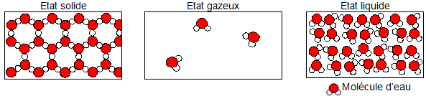

Question 2 (Physique Chimie) (1 point)
Interpréter des schémas

À partir du document 2, expliquer ce qui distingue l’état gazeux des états solide et liquide.

Document 3 : Les changements d'état physique de l'eau

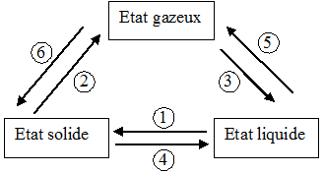

Question 3 (Physique Chimie) (1,5 points)
Restituer des connaissances

La lyophilisation consiste à éliminer la majeure partie de l'eau contenue dans un aliment. On peut décomposer la lyophilisation en trois étapes principales :
- Première étape : la congélation de l’aliment
- Deuxième étape : la sublimation de l’eau
- Troisième étape : le séchage final de l’aliment.

1- Quel est le nom du changement d’état subit par l’eau lors de la première étape ?
2- À quel numéro du document 3 ce changement d’état correspond-il ?
3- À quel numéro du document 3 correspond la deuxième étape ?

Document 4 : La réfrigération par évaporation

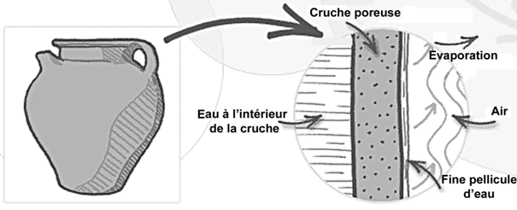

La réfrigération par évaporation est une technologie de réfrigération connue depuis des millénaires : les cruches poreuses et les outres en peau rafraîchissent leur contenu par l'évaporation d'eau à leur surface.
L’évaporation est plus rapide lorsque la vapeur d’eau formée est éliminée au fur et à mesure qu’elle se forme. C’est pourquoi, l’évaporation est accélérée par les courants d'air balayant la surface de la cruche.
Des technologies plus récentes permettent d’éliminer la vapeur d’eau formée grâce à un dispositif qui pompe cette vapeur d’eau. Le Glacé® est un conteneur auto-réfrigérant développé par la société française Thermagen grâce au programme de transfert de technologie de l’agence spatiale européenne (ESA). Dans le Glacé®, la vapeur d’eau est pompée par de l’argile hydrophile.

D’après www.thermagen.com

Question 4 (Physique Chimie) (3 points)
Saisir des informations et restituer des connaissances

1- À partir du document 4, citer un moyen permettant d’accélérer l’évaporation de l’eau.

2- Pourquoi l’évaporation permet-elle de refroidir l’eau de la cruche ?

3- Evaporation et ébullition de l’eau correspondent à un même changement d’état.
a) Nommer ce changement d’état.
b) À quel numéro du document 3 ce changement d’état correspond-il ?
c) Quelle est l’influence de la pression sur la température d’ébullition de l’eau ?

4- Rappeler la définition du mot « hydrophile ». .

